**Önéletrajz**

**SZEMÉLYES ADATOK**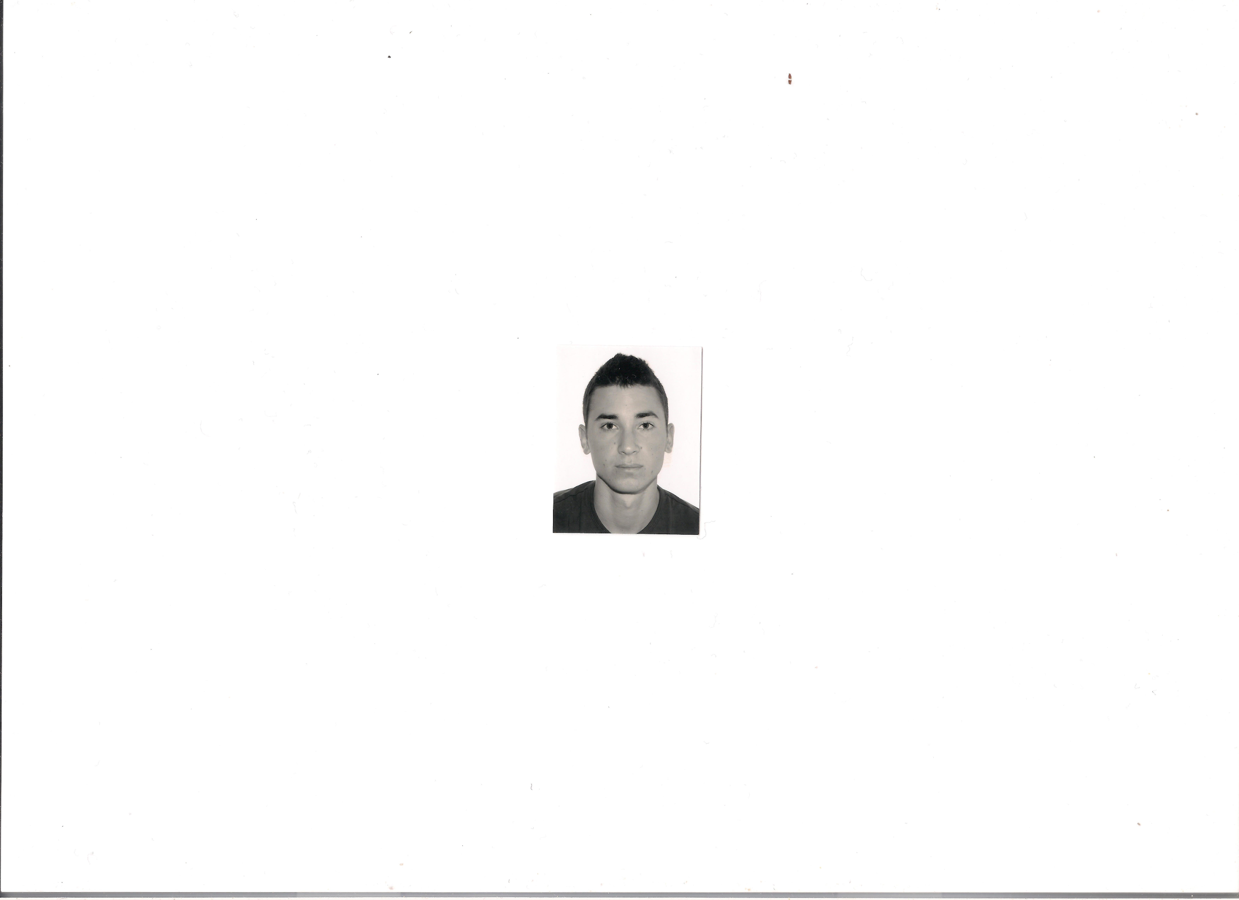

Név: Kállai Csaba

Születési hel, idő: Győr, 1996.08.29

Email cím: kallai.csabi1996@gmail.com

Lakhely: 9082, Nyúl Park utca 4

**TANULMÁNYOK**

2017 – Óbudai Egyetem Mérnökinformatikus (Szoftvertervezés szakirány)

2016 – 2017 Jedlik Ányos Gépipari és Informatikai Szakgimnázium- Műszaki Informatikus OKJ

2012 – 2015 Deák Ferenc Közgazdasági és Informatikai Szakközépiskola gazdasági informatika szakirány

2011 – 2012 Pálffy Miklós Kereskedelmi Szakképző Iskola

2008 – 2011 Prohászka Ottokár Orsolyita Közoktatási Központ

2003 – 2008 Pilinszky János Általános Iskola

**SZAKMAI TAPASZTALAT**

Szoftverek, Hardverek alapos ismerete

C# nyelv alapos ismerete

Java, HTML, SQL, ASP.net, alapok

**EGYÉB**

2012 – 2015 Nyári szezonális mezőgazdasági munka

2016 B kategóriás jogosítvány

**KULCSSZAVAK**

Megbízhatóság

Empatikus képesség

Problémamegoldó készség

Felelősségtudat

Önállóság

Rendszeretet

Lelkiismeretesség és segítőkészség

Csapatmunkában is alkalmazkodó készség

Kreativitás készség

Jó szervező készség

Nyúl, 2020.06.20.

Kállai Csaba